Контрольная работа «Информационные процессы, модели, объекты», Вариант №1 (9 класс)
1. Модель – это …
А. Аналог оригинала, отражающий некоторые его характеристики
Б. Заменитель оригинала
2. Класс – это …
- Группа объектов с одинаковым набором характеристик
- Схема управления
- Распределение объектов
3. Приведите правильную последовательность этапов моделирования:
- Компьютерный эксперимент
- Постановка задачи
- Анализ результатов моделирования
- Разработка модели
4. Приведите пример знаковой модели.
5. Соотнесите название модели и ее пример(ы):
А. Модель явлений | 1. развитие Вселенной
А. Модель явлений | 2. экономические процессы
Б. Модель процессов | 2. экономические процессы
Б. Модель процессов | 3. изучение природных сил

6. Что является основанием классификации?
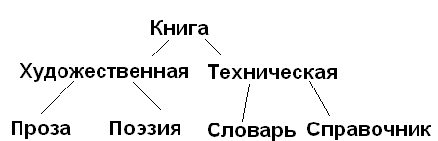

- Книга
- Художественная
- Техническая
7. Моделирование – это …
- Исследование и построение системы объектов
- Исследование объектов путем построения и изучения их моделей
8. Главным свойством классификации является …
А.Техничность Б.Наследование В.Информативность Г.Научность
9. В классификации по области использования (применения) выделяют следующие модели:
А. Учебные Б. Опытные В. Имитационные Ж. Игровые

Г. Динамические Д. Информационные Е. Научно-технические

10. Граф, схема, диаграмма – примеры … моделей:
А. Структурных Б. Алгоритмических
В. Словесных Г. Геометрических
Контрольная работа «Информационные процессы, модели, объекты», Вариант №2 (9 класс)
1. Таблица – это …
А. Совокупность полей и записей Б. Совокупность полей и столбцов
В. Совокупность записей и строк
2. Приведите правильную последовательность этапов моделирования:
- Разработка модели Б. Компьютерный эксперимент
В. Анализ результатов моделирования Г. Постановка задачи
3. Моделирование – это …
- Исследование объектов путем построения и изучения их моделей
- Исследование и построение системы объектов
4. Приведите пример знаковой модели.
5. Соотнесите название модели и ее пример(ы):
А. Модель материальных объектов | 1. наглядные пособия в школьном кабинете
А. Модель материальных объектов | 2. чертежи архитектурных сооружений
Б. Модель системы | 2. чертежи архитектурных сооружений
Б. Модель системы | 3. модель районной застройки
6. Какие модели создаются на этапе «Разработка модели»:
- Информационная
- Статическая
- Компьютерная
7. Классификация – это …
- Иерархия объектов
- Распределение объектов на классы и подклассы на основании общих признаков
8. Что является основанием классификации?
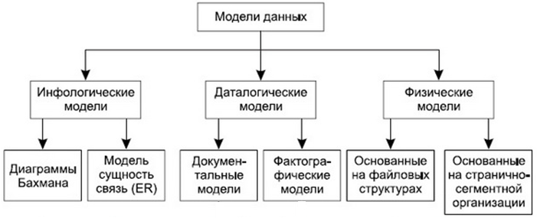
А. Модели данных Б. Инфологические модели
В. Даталогические модели Г. Физические модели
9. Изобразите замкнутую схему управления.

10. Главным свойством классификации является …
А. Техничность Б. Научность
В.Информативность Г. Наследование

Контрольная работа «Информационные процессы, модели, объекты», Вариант №3 (9 класс)
1. Модель – это …
А. Аналог оригинала, отражающий некоторые его характеристики
Б. Заменитель оригинала
2. Сколько уровней в классификации?
- 2 Б. 3 В. 4

3. В классификации по фактору времени выделяют следующие модели:
- Статическая К. Материальная
- Динамическая М. Информационная

4. Приведите пример знаковой модели.
5. Соотнесите название модели и ее пример(ы):
А. Модель явлений | 1. развитие Вселенной
А. Модель явлений | 2. экономические процессы
Б. Модель процессов | 2. экономические процессы
Б. Модель процессов | 3. изучение природных сил

6. Граф, схема, диаграмма – примеры … моделей:
А. Структурных Б. Алгоритмических
В. Словесных Г. Геометрических

7. Моделирование – это …
- Исследование и построение системы объектов
- Исследование объектов путем построения и изучения их моделей

8. Главным свойством классификации является …
А.Техничность Б.Наследование В.Информативность Г.Научность

9. Изобразите разомкнутую схему управления.

10. Компьютерная модель – это …
- Модель, реализованная средствами программной среды
- Модель, описывающая исходные данные
Контрольная работа «Информационные процессы, модели, объекты», Вариант №4 (9 класс)
1. Компьютерная модель – это …
- Модель, описывающая исходные данные
- Модель, реализованная средствами программной среды
2. Приведите правильную последовательность этапов моделирования:
- Разработка модели Б. Компьютерный эксперимент
В. Анализ результатов моделирования Г. Постановка задачи
3. Моделирование – это …
- Исследование объектов путем построения и изучения их моделей
- Исследование и построение системы объектов
4. Приведите пример знаковой модели.
5. Соотнесите название модели и ее пример(ы):
А. Модель материальных объектов | 1. наглядные пособия в школьном кабинете
А. Модель материальных объектов | 2. чертежи архитектурных сооружений
Б. Модель системы | 2. чертежи архитектурных сооружений
Б. Модель системы | 3. модель районной застройки
6. Главным свойством классификации является …
А. Техничность Б. Научность
В.Информативность Г. Наследование
7. Какие модели создаются на этапе «Разработка модели»:
- Информационная
- Компьютерная
- Статическая
8. Что является основанием классификации?
А. Даталогические модели Б. Инфологические модели
В. Модели данных Г. Физические модели
9. Изобразите замкнутую схему управления.

10. Информационные модели подразделяются на знаковые и …
- Образные
- Компьютерные
- Образно-знаковые

